**Practica Redes**

20-intro-a-redes:

1- Setear IP y mascara sub red, para comunicarse tienen que pertenecer a la misma red, ósea misma sub mascara. Ver la dirección de la red

2- Se puede hacer ping con el sobre o mediante la aplicación command prompt y el comando ping. Ej: ping 192.16.2.1

Primero se genera el ping, después se envía y en 3er lugar vuelve la respuesta, sí lo vemos en el panel de simulación

3-Hub lo que llega por un puerto lo retrasmite a todo los demás. Si coloco un switch hay que **esperar que se pongan en verde las luces antes de simular**.

El switch reenvía el mensaje en función de la dirección MAC. El arma una tabla donde tiene asociado cada puerto con la MAC conectada. Y envía el mensaje solo a quien corresponde, no a todos.

21-capa-de-enlace_PPP: Ejemplo de conexión entre router PPP

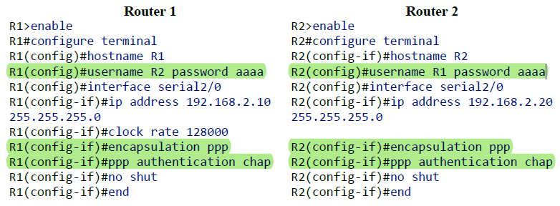En el siguiente esquema de red (**ppp_chap.pkz)**

**Lo verde solo se puede hacer por consola.**



**Configuration de Routers**

Router 1

R1>enable

R1#configure terminal

R1(config)#hostname R1 Configuro el nombre del router

R1(config)#username R2 password aaaa Le indico el pasword para comunicarse con el usuario R2

R1(config)#interface serial2/0 Para acceder a la configuración de la interfase o puerto

R1(config-if)#ip address 192.168.2.10 255.255.255.0

R1(config-if)#clock rate 128000

R1(config-if)#encapsulation ppp

R1(config-if)#ppp authentication chap

R1(config-if)#no shut Encender el Puerto

R1(config-if)#end

**Hacer un ping desde el Router R1 al router R2**. Desde la consola de R1 hacemos:

R1>enable

R1#ping 192.168.2.10

**Para ver la configuración del puerto serial 2/0.**

R1>enable

R1#show interface serial2/0

Observe el tipo de encapsulación que utiliza, guarde esta configuración.

En el siguiente esquema de red (**ppp_pap.pkz)**

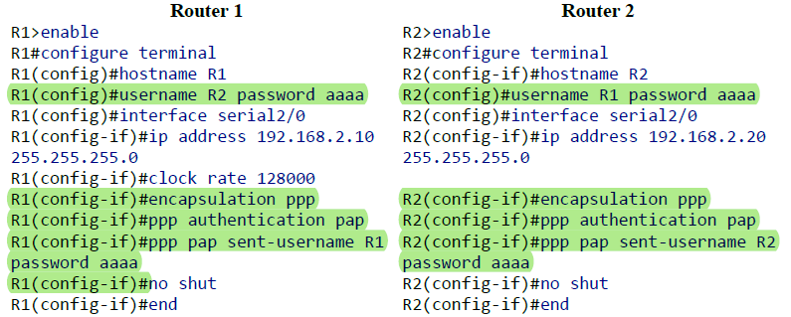

**Router 1**

R1>enable

R1#configure terminal

R1(config)#hostname R1

R1(config)#username R2 password aaaa

R1(config)#interface serial2/0

R1(config-if)#ip address 192.168.2.10 255.255.255.0

R1(config-if)#clock rate 128000

R1(config-if)#encapsulation ppp

R1(config-if)#ppp authentication pap

R1(config-if)#ppp pap sent-username R1 password aaaa

R1(config-if)#no shut

R1(config-if)#end

**Para ver la configuración del puerto** serial 2/0.

R1>enable

R1#show interface serial2/0

Observe el tipo de encapsulación que utiliza, guarde esta configuración.

**Para ver la negociación del protocolo PPP** utilizamos los comandos:

R1#debug ppp authentication

R1#debug ppp negotiation

Luego podemos apagar en puerto del modem y volver a encender, así vemos la comunicación entre modem.

22- capa-de-enlace Ethernet

El IEEE ha estandarizado varias redes de área local y de área metropolitana bajo el nombre de IEEE 802.

•802.3 (Ethernet)

•802.11 (LAN inalámbrica).

•802.15 (Bluetooth)

•802.16 (MAN inalámbrica).

802.3 y 802.11 tienen diferentes capas físicas y diferentes subcapas MAC, pero convergen en la misma subcapa de control lógico del enlace LLC (802.2), por lo que tienen la misma interfaz a la capa de red.

**Codificación Manchester y codificación Manchester diferencial**

Ethernet no utiliza codificación binaria directa, las diferencias de velocidades de reloj pueden causar que el receptor y el emisor pierdan la sincronía.

En la codificación Manchester, cada periodo de bit se divide en dos intervalos iguales. Un bit 1 binario se envía teniendo el voltaje alto durante el primer intervalo y bajo durante el segundo. Un 0 binario es justo lo inverso: primero bajo y después alto.

La codificación Manchester diferencial, un bit 1 se indica mediante la ausencia de una transición al inicio del intervalo. Un bit 0 se indica mediante la presencia de una transición al inicio del intervalo. En ambos casos también hay una transición a la mitad.

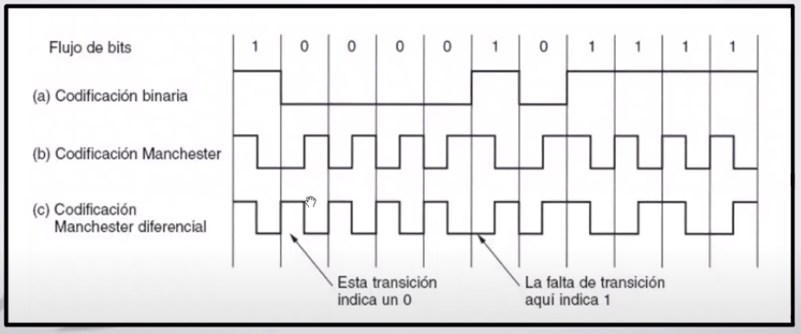

Una desventaja de la codificación Manchester y Manchester diferencial es que requiere el doble de ancho de banda que la codificación binaria directa, pues los pulsos son de la mitad de ancho.

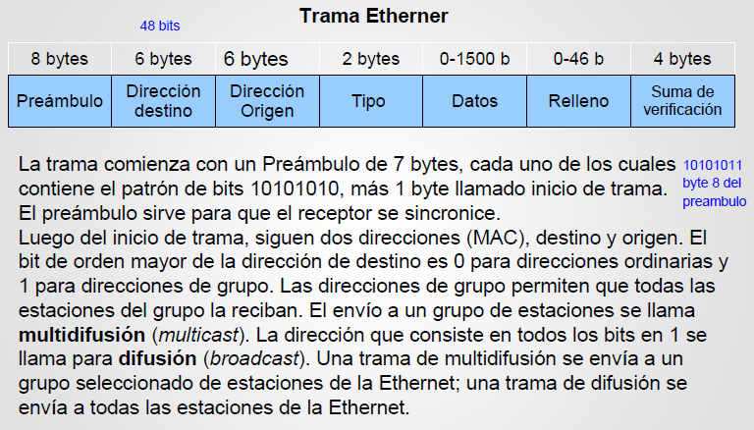

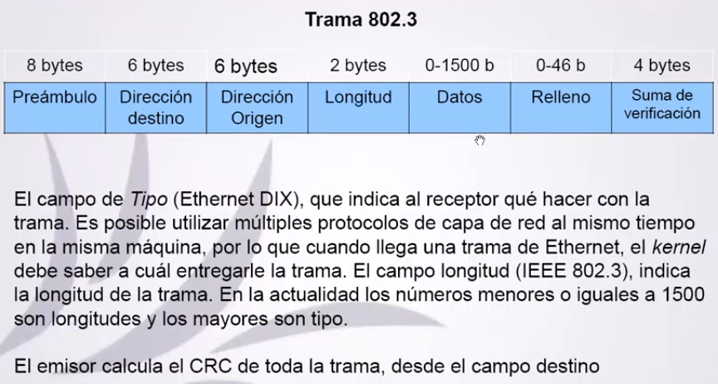

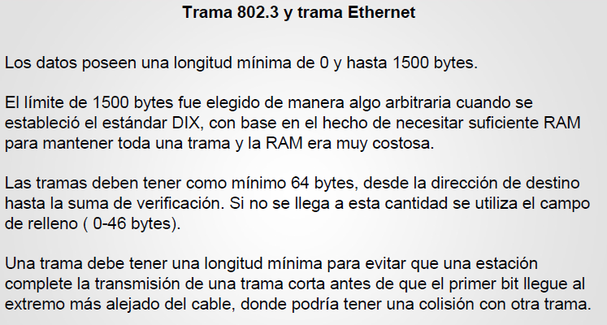

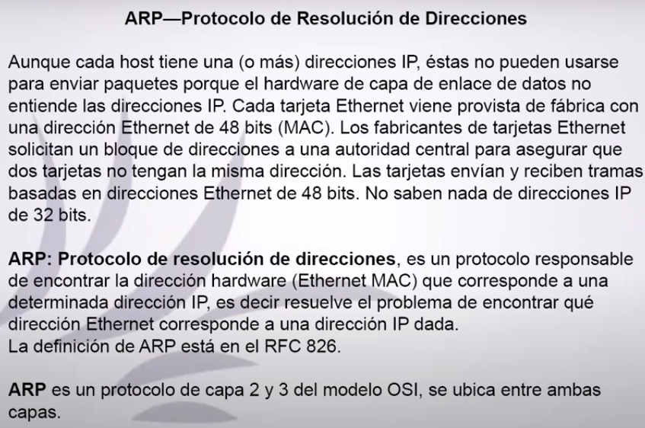

IMPORTANTE

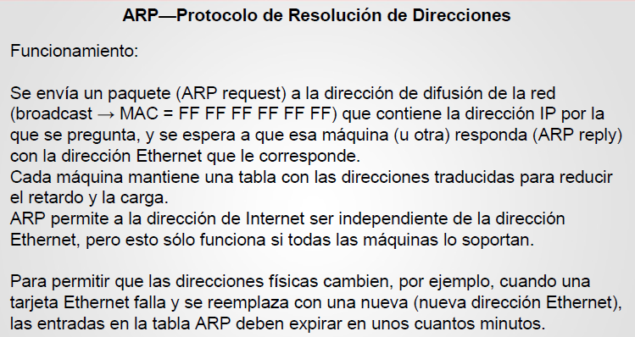

IMPORTANTE

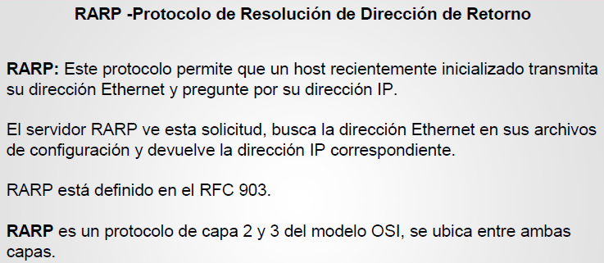

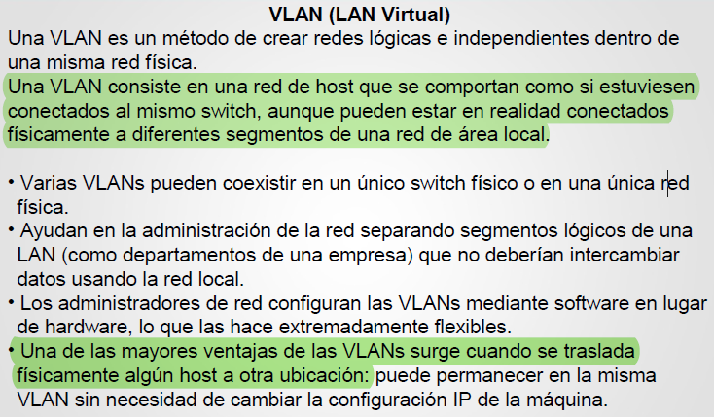

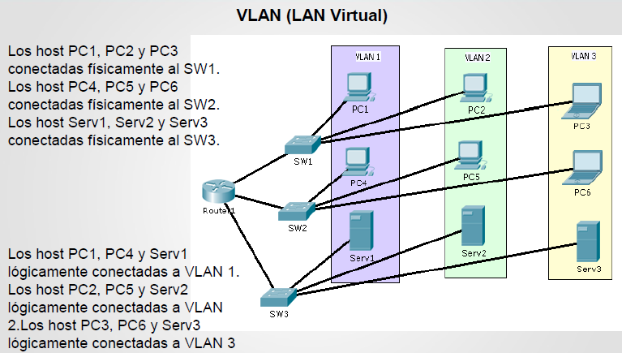

Siempre seguir el orden de conexión indicado en la pantalla, sino no lo toma.

Los PUERTOS de un Router tienen distintas MAC???

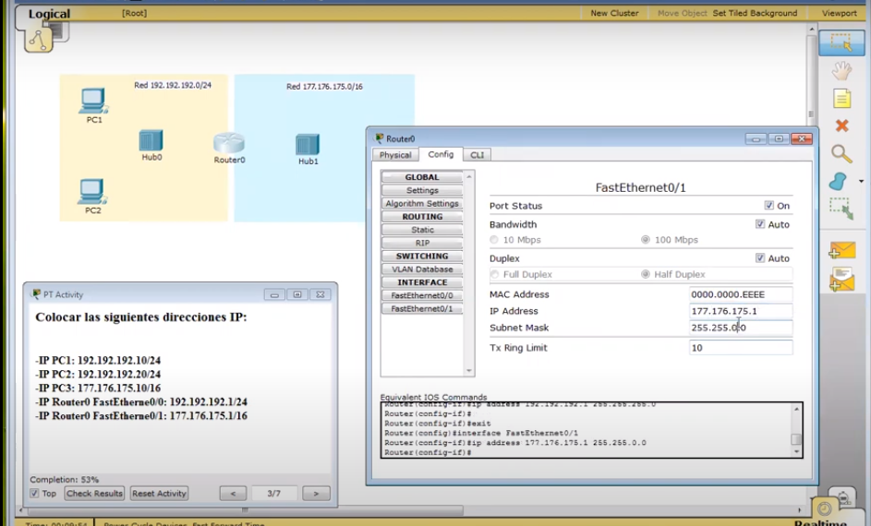La primer dirección IP de la red, generalmente es el GATEWAY por defecto. Ósea la dirección IP del puerto del Router

Por consola podemos poner el comando pc>arp -a para visualizar la tabla

Pc>arp -d Limpia la tabla ARP

Los mensajes tienen alcance dentro de la RED, los dispositivos completan su tabla con los datos de los demás dispositivos dentro de su red.

Formas de interpretar la consola:



**VLANS:**

Las redes VLAN son redes lógicas que nosotros tenemos, y nos van a ayudar a la administración de red, separando segmentos lógicos de Red LAN. Ej: Los departamentos de una empresa.

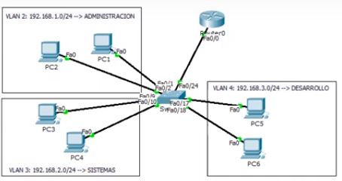

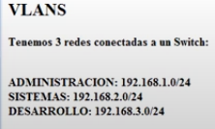

/--- VLAN ---/

Crear y configurar en el switch el nombre de VLAN. (no es un Switch común de capa 2, es uno especial de capa 3, que puede trabajar con VLAN)

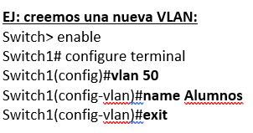

Switch> enable

Switch# configure terminal

Switch(config)# VLAN <Numero de la VLAN>

Switch(config-vlan)# name <Nombre de la VLAN>

Switch(config-vlan)# exit

Repetimos todo hasta el exit para cada VLAN nueva.

|  |  |
| --- | --- |
| Asignación de puerto a VLAN para las PCs o usuarios.  Switch> enable  Switch# config terminal  Switch(config)# interface <Nombre de la interfaz>  Switch(config-if)# switchport access VLAN <Numero de la VLAN>  Switch(config-if)# exit (IMPORTANTE) | **Asignemos puertos a esa VLAN**  Switch1> enable  Switch1# configure terminal  Switch1(config)#**interface fastEthernet0/6**  Switch1(config-if)#**switchport access VLAN 50**  Switch(config-if)# **exit**  Switch1(config)#**interface fastEthernet0/11**  Switch1(config-if)#**switchport access VLAN 50**  Switch(config-if)# **exit**  o  Switch1(config-if)#**end** |
| Asignación de Puerto en el Swich (donde está conectado el router) en modo trunk  Switch> enable  Switch# config terminal  Switch(config)# interface <Nombre de la interfaz donde está conectado el router>  Switch(config-if)# switchport mode trunk  Switch(config-if)# exit | **Configuración de enlaces troncales entre el Switch con el ROUTER**  Switch1> enable  Switch1#configure terminal  Switch1(config)#**interface gigabitEthernet 0/1**  Switch1(config-if)#**switchport mode trunk**  Switch1(config-if)# exit |
| Configuración del Router (Como si existieran n router, uno para cada VLAN). Dividimos el puerto, una parte para cada VLAN  Router> enable  Router# config terminal  Router(config)# interface <Nombre de la interfaz y la sub divido en n redes>  Router(config-subif)# encapsulation dot1Q 2 (a veces no va esto)  Router(config-subif)# ip address <Direccion IP (Gateway)> <Netmask> es para cada sub división lógica de la red.  Router(config-subif)# exit | Router> enable  Router# config terminal  Router(config)# #**interface gigabitEthernet 0/0.1**  Router(config-subif)# encapsulation dot1Q 2  Router(config-subif)# ip address 192.168.1.1 255.255.255.0  Router(config-subif)# exit  Router> enable  Router# config terminal  Router(config)# #**interface gigabitEthernet 0/0.2**  Router(config-subif)# encapsulation dot1Q 3  Router(config-subif)# ip address 192.168.2.1 255.255.255.0  Router(config-subif)# exit |

Cuando hago un ping entre maquinas de VLANs distintas, el mensaje va del switch hacia al router como si saliera de la red y este lo devuelve enviándolo a la VLAN que corresponde.

Comandos Útiles

Switch> enable

**Switch1#show interfaces trunk**

**Switch1#show running-config**

**Switch1#show vlan brief**

***Switch1# show ip interface brief Estado de los puertos***

IGNORAR

Esto lo saque de otra materia por si me servía.

STP

comando **show spanning-tree Verificamos estado de los puertos**

**Verificación**

*Switch# configure terminal [enter ]*

*Switch(config)#*

*Switch(config)# interface gigabitEthernet 0/1 [enter ]*

*switch(config-if)# shutdown*

Esperemos un minuto para que se realicen los cambios en STP, y repitamos los comandos *show spanning-tree* en cada switch

Habilitemos nuevamente la interface bloqueada en el paso anterior

*Switch# configure terminal [enter ]*

*Switch(config)#*

*Switch(config)# interface gigabitEthernet 0/1 [enter ]*

*switch(config-if)# no shutdown [enter ]*

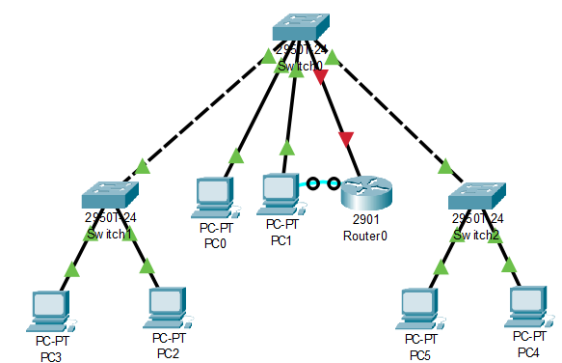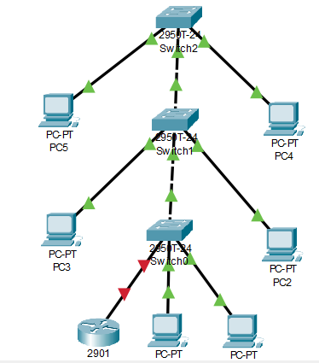

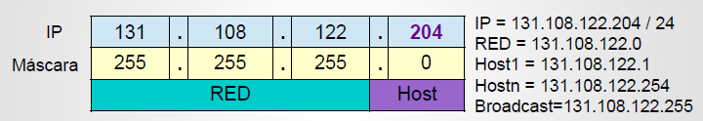RUTEO ESTATICO

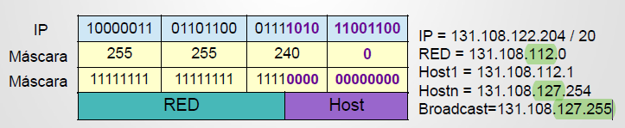

Toda la parte de host en 1 para difusión.

2^n – 2 = cantidad host, donde n es la cantidad de ceros de las mascara de sub red. Se restan 2 por la dirección de broadcast y la que corresponde al nombre de la red.

**Ruteo estático**

Previo configurar interfaz, dirección ip, gateway y netmask de cada red.

El enrutamiento estático, es creado manualmente. Para crear una ruta estática el comando a utilizar es el siguiente:

router(config)#ip route direccion-red mascara-subred { direccion-ip |interfaz-salida }

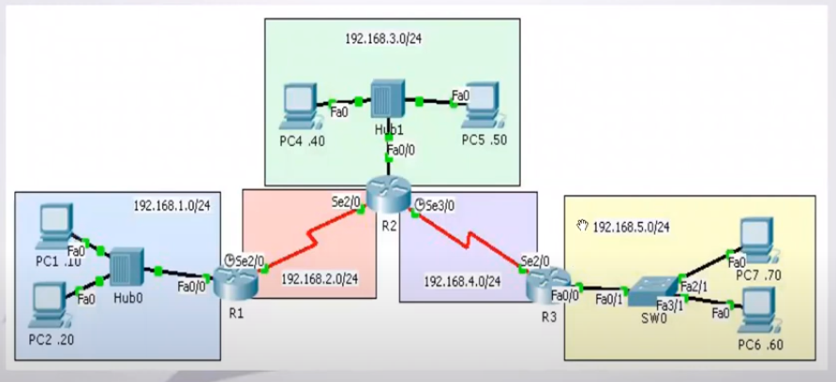

**Con la IP del siguiente salto:**

*ip route [ip red destino][mascara de subred][ip siguiente salto]*

ejemplo: R1(config)#***ip route 192.168.3.0 255.255.255.0 192.168.2.2***

Observar que estamos en el R1 y queremos acceder a la red 192.168.3.0/24

**Con la interfaz de salida:**

*ip route [ip red destino][mascara de subred][interfaz de salida]*

ejemplo: R2(config)***#ip route 192.168.3.0 255.255.255.0 serial2/0***

Interfaz de salida, se refiere a la interfaz del router local, que está conectado a las redes externas

Para borrar rutas utilizamos el comando:

**router(config)#no ip route direccion-red mascara-subred { direccion-ip | interfaz-salida }**

*no ip route [ip red destino][mascara de subred][ip siguiente salto]*

ejemplo: R1(config)#***no ip route 192.168.3.0 255.255.255.0 192.168.2.2 La dirección IP se mantiene todo el recorrido, pero***

***la MAC va cambiando en cada salto de red.***

*no ip route [ip red destino][mascara de subred][interfaz de salida]*

ejemplo: R2(config)***#no ip route 192.168.3.0 255.255.255.0 serial2/0***

**Ruteo estático por defecto**

**Con la IP del siguiente salto:**

La ruta por defecto le dirá al router que envíe a la dirección ip del siguiente salto, todos los paquetes que tengan como destino una red que no esté incluida en la tabla de enrutamiento.

**ip route 0.0.0.0 0.0.0.0 [ip interfaz siguiente salto]**

Ejemplo: R1(config)#***ip route 0.0.0.0 0.0.0.0 192.168.2.2***

**Con la interfaz de salida:**

La ruta por defecto le dirá al router que envíe a la interfaz de salida, todos los paquetes que tengan como destino una red que no esté incluida en la tabla de enrutamiento.

**ip route 0.0.0.0 0.0.0.0 [interfaz de salida]**

Ejemplo: R1(config)#***ip route 0.0.0.0 0.0.0.0 serial2/0***

NAT y DHCP:

La técnica de NAT, network addres traslation, que es un cambio de dirección de red. Lo que hace el router intermedio es, todos los paquetes que vengan de la red local y se envíen hacia internet les cambia la dirección origen, cosa que en el destino puedan utilizar la nueva dirección origen para enviar una respuesta.

Esta nueva dirección origen, en la IP publica que tiene el router.

En la ida, tanto en la LAN como en internet la IP destino es la misma, pero la origen varia.

En la vuelta, la IP origen no se modifica, pero la destino sí.

Para esta traducción en el router existen tablas de NAT.

**NAT estático**

Configuración del Router:

1) Asociar la dirección IP privada a la pública, comando a utilizar:

***Router(config)#ip nat inside source static [IP LOCAL] [IP EXTERNA]***

2) Indica qué interfaz es la que está conectada a la red interna. Hay que ingresar dentro de la interfaz y e indicarle que es interna

***Router(config)#interface [INTERFAZ]***

***Router(config-if)#ip nat inside***

***Router(config-if)#exit***

3) Indica qué interfaz es la que está conectada a la red externa. Hay que ingresar dentro de la interfaz y e indicarle que es externa

***Router(config)#interface [INTERFAZ]***

***Router(config-if)#ip nat outside***

***Router(config-if)#exit***

**NAT dinámico**

Configuración del Router:

1)Definimos la **lista de direcciones IP externas** que va a tener el router para asignarle a los paquetes salientes:

***Router(config)#ip nat pool [NOMBRE DE LISTA DE IPS] [PRIMERA IP]***

***[ULTIMA IP] netmask [MASCARA DE RED] Calcular las ip publicas con cuidado***

2)Configurar la lista de acceso para que sepa el rango de direcciones a las que le tiene que aplicar NAT:

***Router(config)#access-list [NUMERO DE LISTA DE ACCESO] permit [IP***

***DE RED] [WILDCARD]***

3) Decirle a NAT con qué lista de acceso va a controlar las IPs que tiene que convertir:

***Router(config)#ip nat inside source list [NUMERO DE LISTA DE***

***ACCESO] pool [NOMBRE DE LISTA DE IPS] overload***

4) Indica qué interfaz es la que está conectada a la red interna. Hay que ingresar dentro de la interfaz y e indicarle que es interna

***Router(config)#interface [INTERFAZ]***

***Router(config-if)#ip nat inside***

***Router(config-if)#exit***

5) Indica qué interfaz es la que está conectada a la red externa. Hay que ingresar dentro de la interfaz y e indicarle que es externa

***Router(config)#interface [INTERFAZ]***

***Router(config-if)#ip nat outside***

***Router(config-if)#exit***

Ejemplos:

Configurar NAT estático en SERVER

Router SEVER debe configurar Servidor web (IP interna: 192.168.0.2 e IP externa: 6.6.6.6) y Servidor DNS (IP interna: 192.168.0.2 e IP externa: 5.5.5.5)   
  
SERVER>enable   
SERVER#config terminal   
SERVER(config)#ip nat inside source static 192.168.0.2 6.6.6.6   
SERVER(config)#ip nat inside source static 192.168.0.3 5.5.5.5   
SERVER(config)#interface fastethernet1/0   
SERVER(config-if)#ip nat inside   
SERVER(config-if)#exit   
SERVER(config)#interface fastethernet0/0   
SERVER(config-if)#ip nat outside   
SERVER(configif )#exit

### Configurar NAT dinámico en CASA0

### Router CASA0 tiene asociada la red interna 192.168.0.0/24 y va a asignar direcciones externas en la red 194.194.194.0/30 (seria mascara 255.255.255.252) CASA0>enable  CASA0#config terminal  CASA0(config)#ip nat pool listaNat 194.194.194.1 194.194.194.2 netmask 255.255.255.252  CASA0(config)#access-list 1 permit 192.168.0.0 0.0.0.255  (MASCARA INVERTIDA) CASA0(config)#ip nat inside source list 1 pool listaNat overload  CASA0(config)#interface fastethernet1/0  CASA0(config-if)#ip nat inside  CASA0(config-if)#exit  CASA0(config)#interface fastethernet0/0  CASA0(config-if)#ip nat outside  CASA0(configif )#exit

### 

**CASA1#show ip nat statistics**

**Configuración DHCP en router**

1) Indicar rango de IP excluido del pool (conjunto)

***Router(config)#ip dhcp excluded-address [IP inicial] [IP final]***

2) Asignar un nombre al conjunto de direcciones que serán asignadas.

***Router(config)#ip dhcp pool [nombre]***

3) Definir los parámetros.

***Router(dhcp-config)#network [IP RED] [MASCARA DE RED]***

***Router(dhcp-config)#default-router [IP routes]***

***Router(dhcp-config)#dns-server [IP servidor DNS]***

Para mostrar tabla de asignación:

***Router#show ip dhcp binding***

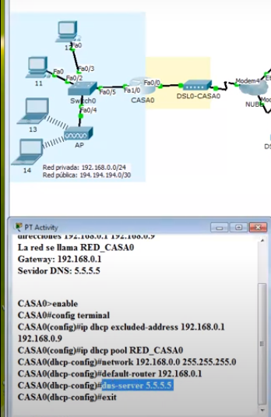

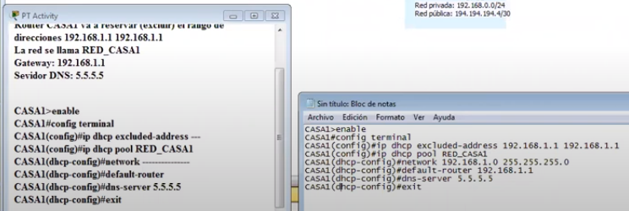

## TDIII - Práctico: DHCP

### Tenemos un sistema de redes (con las mismas direcciones IP en los host )

**Las direcciones IP privadas en las redes son:   
* CASA0: 192.168.0.0/24   
* CASA1 tiene dos redes 192.168.1.0/24 y 192.168.0.0/24   
* SERVER: 192.168.0.0/24**

**Las direcciones IP públicas para cada red son:   
* CASA0: 194.194.194.0/30   
* CASA1: 194.194.194.4/30   
* SERVER: 6.6.6.6 y 5.5.5.5**

**La red esta configurada, de la sigueinte forma: Host con direcciones IP, máscara, gateway, servidor DNS por DHCP Routers: con NAT y rutas estáticas configuradas**

### Configurar servidor DHCP en router CASA0

**Router CASA0 va a reservar (excluir) el rango de direcciones 192.168.0.1 192.168.0.9   
La red se llama RED_CASA0   
Gateway: 192.168.0.1   
Sevidor DNS: 5.5.5.5**

**CASA0>enable   
CASA0#config terminal   
CASA0(config)#ip dhcp excluded-address 192.168.0.1 192.168.0.9   
CASA0(config)#ip dhcp pool RED_CASA0   
CASA0(dhcp-config)#network 192.168.0.0 255.255.255.0   
CASA0(dhcp-config)#default-router 192.168.0.1   
CASA0(dhcp-config)#dns-server 5.5.5.5   
CASA0(dhcp-config)#exit**

### Configurar servidor DHCP en router CASA1

**Router CASA1 va a reservar (excluir) el rango de direcciones 192.168.1.1 192.168.1.1   
La red se llama RED_CASA1   
Gateway: 192.168.1.1   
Sevidor DNS: 5.5.5.5**

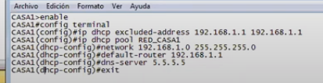

### Configurar servidor DHCP Linksys en red CASA1

**Configuración Interfaz Internet: DHCP   
Vemos como se relenan los campos.**

**Configuración Interfaz LAN: IP 192.168.0.1/24**

### Configurar servidor DHCP Linksys en red CASA1

**En GUI vamos a Setup:**

**IP router 192.168.0.1 /24   
Habilitamos servidor DHCP   
Guardar configuración   
Direccion IP inicial 192.168.0.20   
Número máximo de ususarios 100   
DNS estático: 5.5.5.5   
Guardar configuración**

### Verificación:

**Para mostrar tabla de asignación Router CASA0:**

**CASA0>enable   
CASA0#show ip dhcp binding**